**Внеклассное мероприятие:**

**«ВПЕРЕД ПО ДОРОГЕ ЗДОРОВЬЯ!»**

**Подготовила: Кисляк Т.А. МБОУ СОШ №9 х.Гречаная Балка**

**Здоровье** – главная ценность в жизни любого человека.

Вести **здоровый** **образ** **жизни** – это значит самосовершенствоваться духовно, психологически, физически и улучшать социально - экономические условия жизни. Одной из основных задач государства в сфере образования признана всесторонняя забота о сохранности жизни и **здоровья**, о физическом развитии и воспитании детей.

**Цель:** расширить знания детей о том, что такое здоровье человека и здоровый образ жизни.

**Задачи:**

1. Воспитательная -  воспитание внимательного отношения к своему здоровью;
2. Развивающая - развитие внимания, мышления, познавательной   
   активности, расширение кругозора;
3. Оздоровительная – углубление знаний по укреплению здоровья.

*Актуализация*

Охрана здоровья школьников является приоритетным направлением развития системы образования. Здоровье детей – это основа нашего будущего. Воспитание у подрастающего поколения потребности вести здоровый образ жизни невозможно без профилактической работы, в процессе которой решается важнейшая задача по сохранению здоровья детей. Данное мероприятие способствует формированию у учащихся мотивации к здоровому образу жизни.

**Ход мероприятия.**

1. **Организационный момент.**

**Ведущая: Здравствуйте, ребята. Сегодня мы с вами станем участниками «дороги здоровья»!**

***Ведущая:*** Здоровье – это самое большое богатство и его нужно беречь. Если нет здоровья, нет и счастья, нет настроения, но не все об этом помнят. Пока ты здоров, кажется, что так будет всегда…Тема нашего мероприятия: «Вперед по дороге здоровья!».

***Ведущая:***Что значит быть здоровым?

***Ответы детей:*** Быть здоровым – это значит жить без болезней.

***Ведущая:*** Здоровье в большей степени зависит от нас самих. Что может повлиять на состояние здоровья?

**Ответы детей:** Образ жизни, окружающая среда, питание.

***Ведущая:*** Что же включает в себя понятие «здоровый образ жизни»? **(ответы детей)**.

***Ведущая:*** Исходя из ваших ответов, давайте сделаем вывод:

Здоровый образ жизни – это соблюдение режима дня; правильное питание; закаливание, физическая культура, зарядка; соблюдение правил гигиены; нет вредным привычкам; доброе отношение к природе, людям; правильная организация труда и отдыха.

**Ведущая:** Сегодня мы научимся чему-то новому, а именно тому, как здоровым быть!

Итак, мы начинаем!

**1. Станция «Народная мудрость»**

Народная мудрость гласит истину. Я начну пословицы, а вы продолжите. **Закончи пословицу.**

*Для команды 1:*

Береги платье снову, а здоровье*… (смолоду)*

Чистота- половина*… (здоровья)*

От здоровья*… (не лечатся)*

Было бы здоровье, а счастье… *(найдется)*

Где здоровье там же*… (красота)*

Двигайся больше- проживешь… *(дольше)*

После обеда полежи, после ужина*…(походи)*

Лук семь недугов*… (лечит)*

**2. Станция «Правильный образ жизни»**

**Ход:**я приготовила для вас вопросы о ваших любимых сказочных персонажах, в которых содержаться основные правила ЗОЖ.

* 1. **О каком правиле забыл Вини-Пух в гостях у Кролика?**

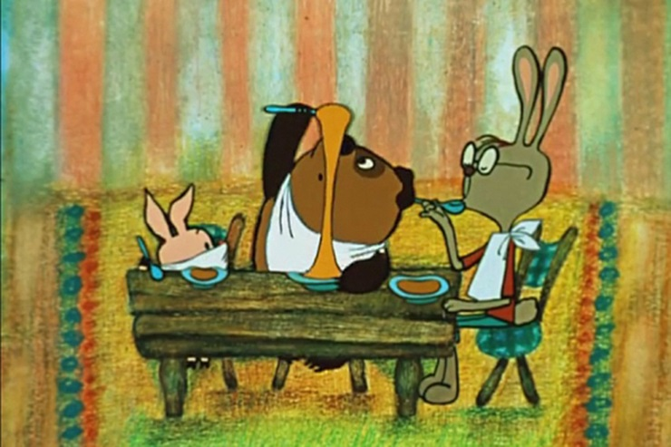

**Ответ:** не переедать, не жадничать.

«… - Кажется, я застрял. Это все потому, что у кого-то слишком узкие двери.  
- Нет, это все потому что, кто-то слишком много ест…»

**2. Какой мультипликационный мальчик стремился к жизни в деревне Простоквашино?**

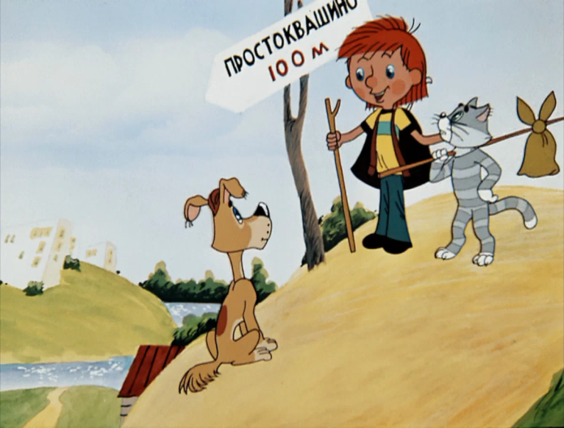

**Ответ**: Дядя Федор.

**Правило:** находиться на свежем воздухе, трудиться.

**3. В каком произведении Корнея Чуковского встречаются эти строки:**

«… Надо, надо умываться  
По утрам и вечерам,  
А нечистым трубочистам –  
Стыд и срам!  
Стыд и срам!..»

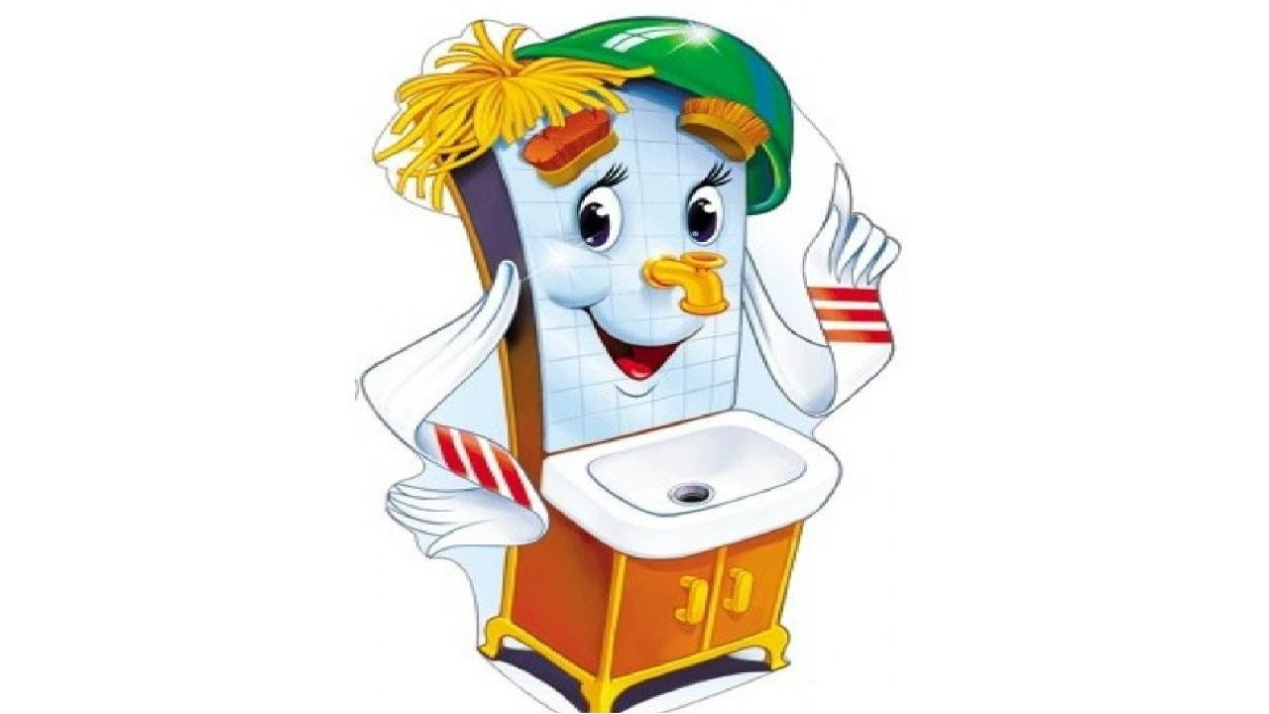

**Ответ:** «Мойдодыр».

**Правило**: соблюдать правила гигиены.

**4. Какой мультипликационный герой произносил фразу: «Давайте жить дружно»**



**Ответ:** Кот Леопольд.

**Правило:** необходимо поддерживать дружеские и дружелюбные отношения с людьми.

**5. Какой сказочный доктор самый добрый?**

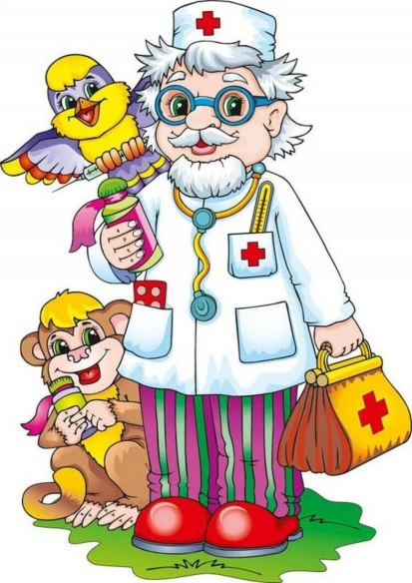

**Ответ:** доктор Айболит.

«Добрый доктор Айболит!  
Он под деревом сидит.  
Приходи к нему лечиться,  
И корова и волчица,  
И жучок и червячок,  
И медведица!  
Всех излечи, исцелит  
Добрый доктор Айболит!..»

**Правило:** Необходимо посещать врача, делать профилактические прививки.

**6. Какое желание Жени, в сказке «Цветик-семицветик» оказалось самым правильным?**



**Ответ:** пожелать Вите здоровья.

«… Вот так штука! Шесть лепестков, оказывается, потратила – и никакого удовольствия. Ну, ничего. Впредь буду умнее…  
…Рассуждая таким образом, Женя вдруг увидела превосходного мальчика, который сидел на лавочке у ворот…  
…- Давай играть в салки?  
- Не могу. Я хромой… это на всю жизнь.  
- Ах, какие пустяки ты говоришь, мальчик! – воскликнула Женя и вынула из кармана свой заветный цветик-семицветик. – Гляди!..» Женя произнесла заветные слова с дрожащим от счастья голосом и добавила: «…Вели, чтобы Витя был здоров…»

**Правило:** сохранить здоровье, желать здоровья другим.

Ребята, я не зря задала вам вопрос о необходимости сохранения человеком здоровья.

**«Береги платье снову, а здоровье смолоду».***Для того чтобы сохранить здоровье, его необходимо беречь каждый день, каждую минуту, соблюдать правила ЗОЖ*.

И я, ребята, уверена, что каждый из вас бережет свое здоровье. Давайте, скажем об этом всем остальным, чтобы таких ребят стало еще больше.

**3. Станция «Личная гигиена».**

**Ведущая:** А, сейчас, прослушайте пожалуйста отрывок из детского стихотворения**.**

И сейчас же щетки, щетки

Затрещали, как трещотки,

И давай меня тереть,

Приговаривать:

Тут и мыло подскочило

И вцепилось в волоса,

И юлило, и мылило,

И кусало, как оса.

А от бешеной мочалки

Я помчался, как от палки,

А она за мной, за мной

По Садовой, по Сенной.

Догадались, о чем теперь речь пойдет. **(ответы детей)**

**Ведущая:** Конечно, надо не только умываться. Надо мыть руки, чистить зубы, принимать душ, мыться с мылом и мочалкой, чистить обувь и одежду, проветривать помещение, регулярно делать уборку в квартире, содержать в чистоте свой двор, никогда не бросать мусор на улице мимо урны…  
Здоровый образ жизни начинается с чистоты! А чистота, как известно, залог- ………! **(ответы детей)**  
**Ведущая:** Предлагаю отгадать вам загадки.

**1.**

Дождик теплый и густой,

Это дождик не простой:

Он без туч, без облаков

Целый день идти готов. **(Душ.)**

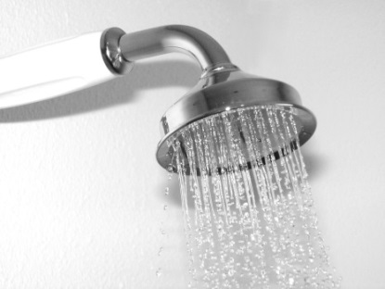

**2.**

Хожу, брожу не по лесам,  
А по усам, по волосам,  
И зубы у меня длинней,  
Чем у волков и мышей. **(Расческа)**



**3.**

Я в кармане караулю рёву,

плаксу и грязнулю.

Им утру потоки слез

не забуду и про нос. **(носовой платок)**

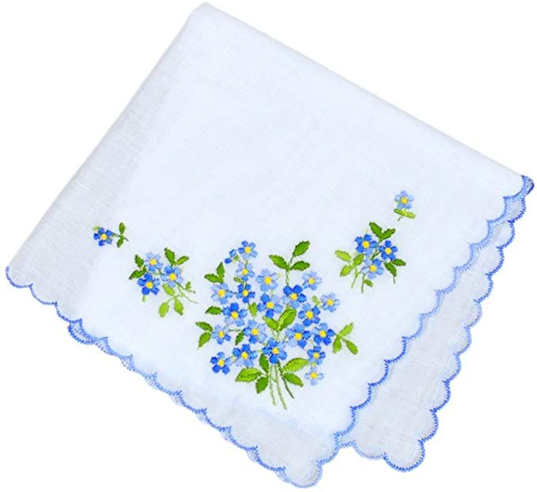

**4.**

Чтобы волосы блестели

и красивый вид имели,

чтоб сверкали чистотой,

мною их скорей помой. **(Шампунь)**

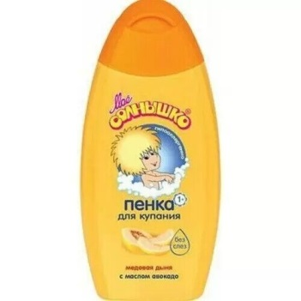

**5.**

Утром раньше поднимайся,

Прыгай, бегай, отжимайся.

Для здоровья, для порядка

Людям всем нужна…**(Зарядка.)**

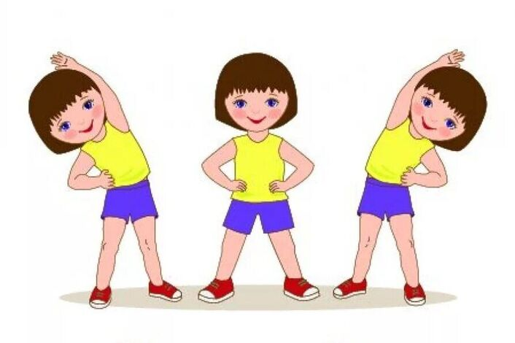

**6.**

Хочешь ты побить рекорд?

Так тебе поможет…**(Спорт.)**



**7.**

Он с тобою и со мною

Шел лесными стежками.

Друг походный за спиною

На ремнях с застежками. **(Рюкзак.)**

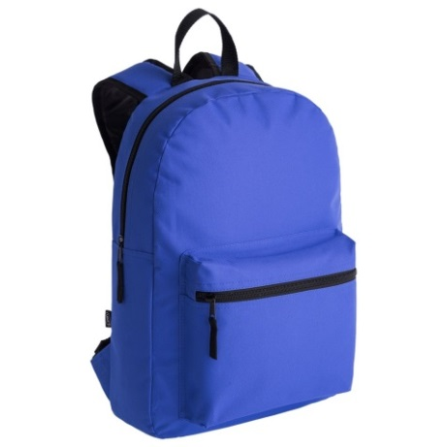

**8.**

В новой стене,

В круглом окне

Днем стекло пробито,

На ночь выставлено. **(Прорубь.)**



**9.**

Ясным утром вдоль дороги

На траве блестит роса.

По дороге едут ноги

И бегут два колеса.

У загадки есть ответ –

Это мой… **(Велосипед.)**

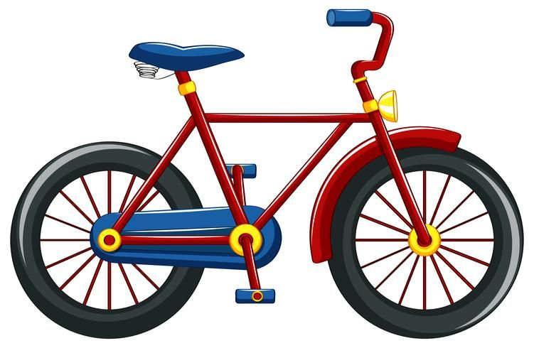

**10.**

Есть, ребята, у меня

Два серебряных коня.

Езжу сразу на обоих –

Что за кони у меня? **(Коньки.)**

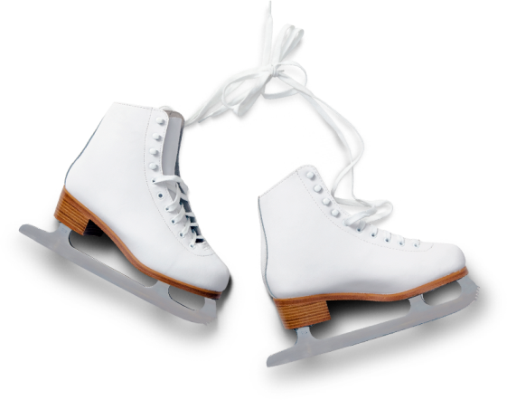

**4. Станция «Верю - не верю».**

Поиграем в игру «Верю - не верю» (если согласны поднимаете две руки, если нет – один хлопок).

1. Согласны ли вы, что зарядка - это источник бодрости и здоровья? (да)
2. Верно ли, что жвачка сохраняет зубы? (нет)
3. Верно ли, что морковь замедляет процесс старения организма? (да)
4. Правда ли, что летом можно запастись витаминами на целый год? (нет)
5. Чтобы сохранить зубы здоровыми, нужно чистить их два раза в день. (да)
6. Правда ли, что способствует закаливанию в жаркий день пить ледяную воду? (нет).

**5. Станция «Хорошие и вредные привычки»**

**Ведущая:** О чем мы еще всегда говорим, когда затрагиваем тему ЗОЖ, это может быть хорошим и плохим, полезным или вредным? **(ответы детей).**

Какие привычки полезные, а какие вредные, мы выясним с вами прямо сейчас. Я прочитаю несколько видов привычек, а вы, если считаете, что это полезная привычка - встаньте, если же наоборот, вредная - потопайте.

**Список привычек:**

* спать с открытой форточкой
* обманывать
* умываться
* чистить зубы
* грызть ногти
* сутулиться
* класть вещи на место
* выполнять домашнее задание
* заниматься спортом
* пропускать уроки
* говорить правду
* лениться
* курить
* читать лежа
* мыть за собой посуду
* драться
* конфликтовать

**Ведущая:** Что же такое привычка? Привычка - это неосознанное повторение одного и того же действия, способность человека привыкать к каким-то действиям или ощущениям.  
Привычки бывают разные: хорошие, плохие; полезные и вредные. Полезные приносят пользу, а что делать с вредными? **(ответы детей).**

**6. Станция «Режим дня»**

**Ведущая: Мы по часам гуляем, едим, мы каждый день соблюдаем что? (ответы детей) Правильно - режим.**

Предлагаю вашему вниманию составить режим дня, который соответствует здоровому образу жизни.

**Режим дня:**  
⌚ 7:00 -Просыпаемся, одеваемся, утренняя гигиена, зарядка.  
⌚ 8:00 - Завтрак, социальные сети.  
⌚ 9:00 - Утренняя прогулка.  
⌚ 10:00 - Небольшая уборка.  
⌚ 11:00 - Читаем книги.  
⌚ 12:00 - Помощь родителям.  
⌚ 13:00 - Просмотр фильма/сериала.  
⌚ 15:00 - Гостим у бабушки, обед.  
⌚ 17:00 - Свободное время, игры.  
⌚ 18:00 - Занятия спортом.  
⌚ 19:00 - Ужин.  
⌚ 20:00 - Просмотр телевизора, вечерняя прогулка.  
⌚ 21:30 - Подготовка ко сну.  
⌚ 22:00 - Сон.

**Ведущая:** Как вы думаете, что такое правильный режим дня? **(ответы детей)**

Режим дня – это определённый ритм жизни, когда чередуются различные виды вашей деятельности: учёба, отдых труд, питание, сон. Он помогает ребенку становиться дисциплинированным, волевым, ответственным.

**7. Станция «Ребусы»**

**Ведущая:** Приглашаю всех отправиться в “царство Ребусов”. Не забудьте взять с собой быстроту мыслей, находчивость, смекалку, сообразительность и взаимопомощь. Сегодня вы будите отгадывать ребусы на тему здорового образа жизни. Давайте вспомним, что же такое ребус? (Ответы детей.)

**Ребус** – это загадка, головоломка. Но загадка не совсем обычная. Все слова в ребусах изображены при помощи рисунков и различных знаков.



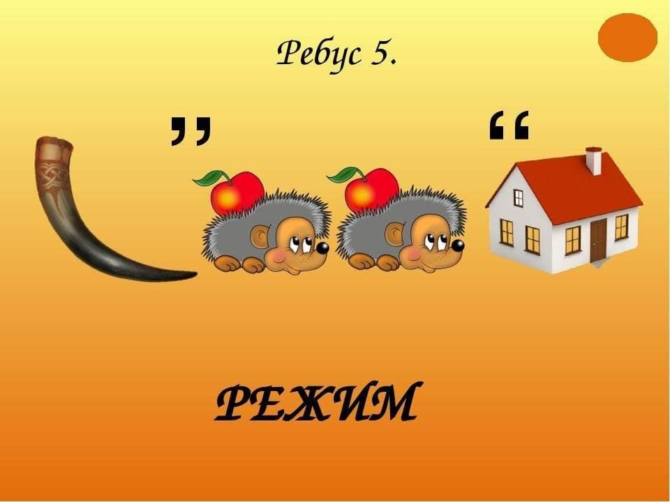

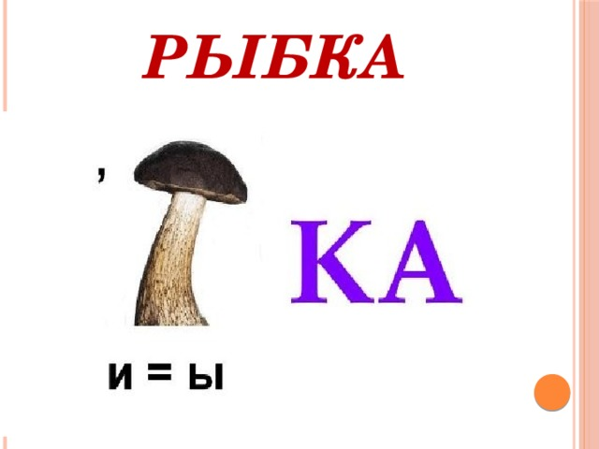 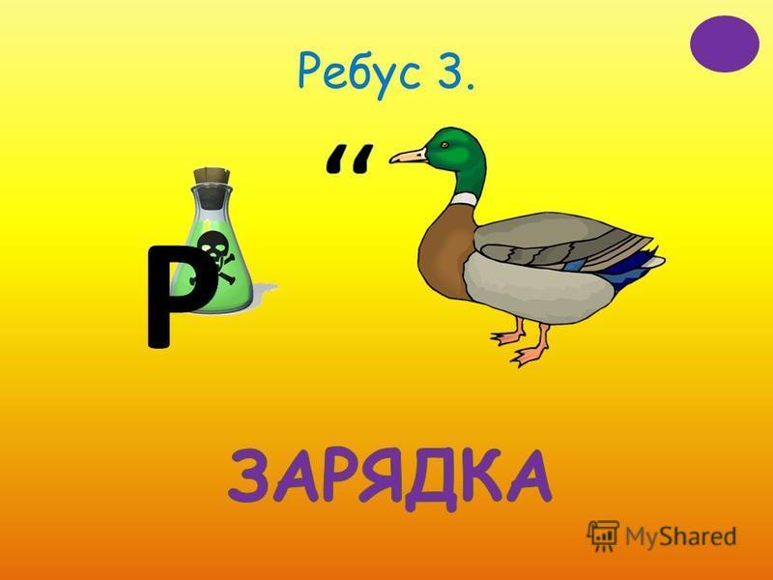

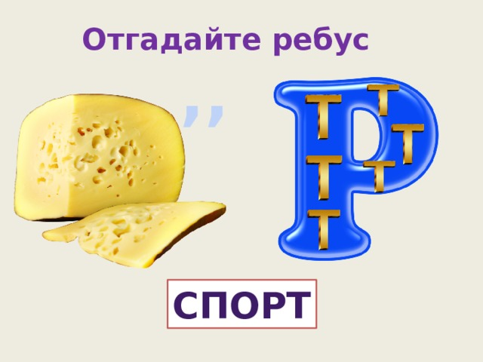

**8. Станция «Витаминная»**

**Ведущая:** Ребята вы знаете, какие продукты нужно кушать, чтобы быть здоровыми.

(Ответы детей)

Полезные продукты содержат витамины, минералы, которые нужны человеку, чтобы быть бодрым и здоровым. Много витаминов содержат фрукты и овощи, поэтому мы их очень любим. А вы любите?

Продукты питания нужно распределить по нужной категории. Если вы считаете, что этот продукт полезен для здоровья, вы его кладете под карточку «Полезные продукты питания», а если названный продукт, по вашему мнению, не полезен для здоровья, то вы его кладете под карточку «Неполезные продукты питания».

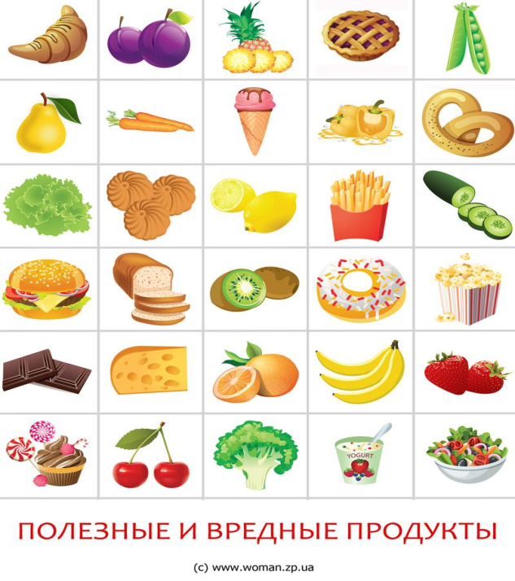

**9. Станция «Пазлы»**

**Ведущая:** Ребята, вы любите собирать пазлы? Сегодня мы будем собирать пазлы и узнаем много нового и интересного!

Соберите пазлы и вы узнаете какие продукты являются полезными.

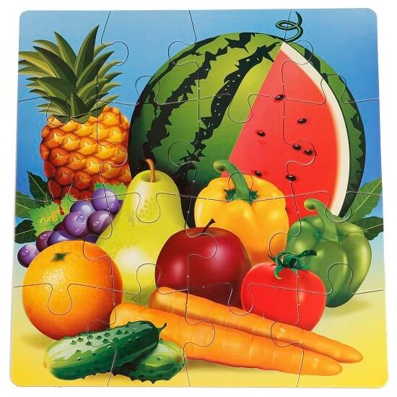

**10. Станция** **«Найди отличия»**

**Ведущая:** А теперь ваша задача – внимательно рассмотреть иллюстративный материал, найти отличия на картинках.

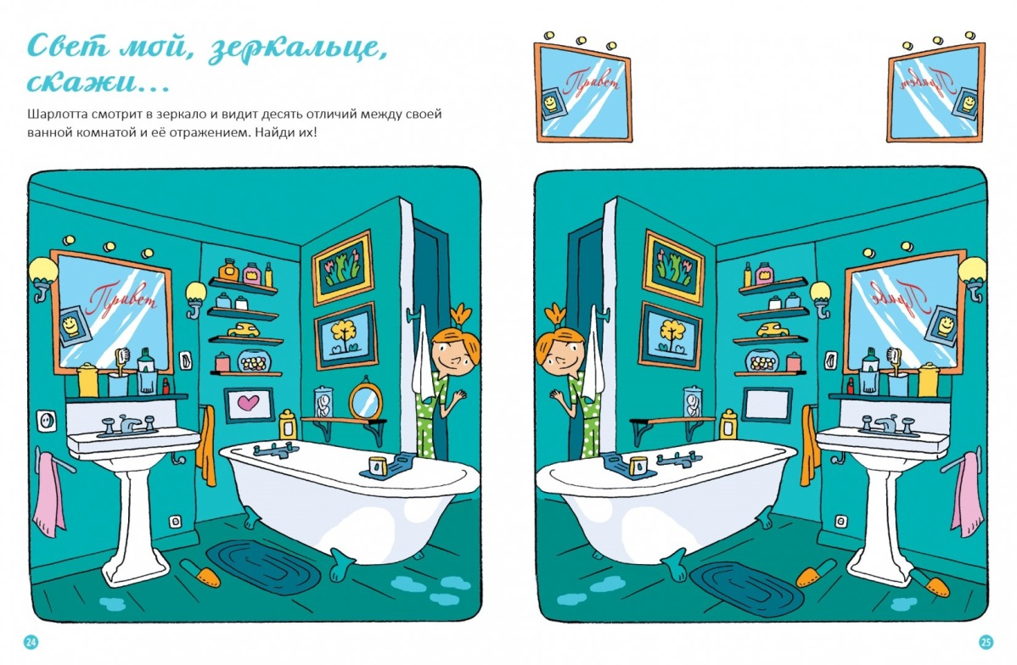

**Подведение итогов**

**Ведущая:** Здоровье – неоценимое счастье в жизни любого человека. Каждому из нас присуще желание быть сильным и здоровым, сохранить как можно дольше подвижность, бодрость, энергию и достичь долголетия.

**Ведущая:**

Я желаю вам, ребята,  
Быть здоровыми всегда.  
Но добиться результата  
невозможно без труда.  
Постарайтесь не лениться –  
Каждый раз перед едой,  
Прежде, чем за стол садиться,  
Руки вымойте водой.  
И зарядкой занимайтесь  
Ежедневно по утрам.  
И, конечно, закаляйтесь –  
Это так поможет вам!  
Свежим воздухом дышите,  
По возможности всегда,  
На прогулки в лес ходите,  
Он вам силы даст, друзья!  
Я открыла вам секреты,  
Как здоровье сохранить,  
Выполняйте все советы,

И легко вам будет жить!

**Ведущая:** Наше путешествие «по дороге здоровья» завершилось. Давайте вспомним, что нужно делать, чтобы быть здоровым?

(ответы детей)

Что быть здоровыми мы соблюдаем 5 правил. Ребята, поднимите вверх правую руку. Сейчас я буду называть правила здоровья, а вы на каждое правило загибайте один пальчик.

1. Соблюдать гигиену.

2. Правильно питаться.

3. Гулять на свежем воздухе.

4. Заниматься спортом.

5. Соблюдать режим дня.

Посмотрите на свою руку. У всех пальчики сжаты в кулак? Погрозите кулачком лени, болезням, вредным привычкам. Молодцы!

Спасибо вам большое за работу, сегодня вы были очень активны и с легкостью продемонстрировали свои знания по ЗОЖ.

**Я желаю вам крепкого здоровья! До свидания!**

**Список использованной литературы**

1. 1000 загадок. Популярное пособие для родителей и педагогов. Сост. Н.В. Елкина. – Ярославль: 1997.
2. Твое здоровье. Укрепление организма. Зайцев Г.К., Зайцев А.Г. – С.-Пб.: 1998.
3. Хрестоматия для детей старшего дошкольного возраста. Сост.: З.Я.Рез. – М.: 1990.
4. Г. К. Зайцев. Уроки Знайки. Воспитай себя.– С –Пб.: 1999.
5. Реабилитационная программа «Перекресток». Авторы-сост. А.В. Терентьева, О.И. Ивашин, В.В. Москвичев. – М.: 2000.